Муниципальное бюджетное общеобразовательное учреждение
Боровковская основная общеобразовательная школа №53

Конспект урока литературы в 7 классе на тему "Проблема долга и чести в произведении М.Ю. Лермонтова "Песнь про Царя Ивана Васильевича, молодого опричника и удалого купца Калашникова ""

Учитель русского языка и литературы
Шелемех Татьяна Евгеньевна

2017
Цель урока: создать условия для развития коммуникативной, языковой, культуроведческой компетенции.
Задачи урока: побудить школьников обдумать, пережить сердцем конфликты, связанные с защитой чести и достоинства. Развивать навык характеристики героя, навыки выразительного чтения, умения цитировать, пересказывать, вести беседу;
обогащение знаний школьников об эпохе Ивана Грозного, о некоторых личностных качествах самодержца, вообще о многообразии и сложности человеческого характера;
формирование умения сопоставлять героев и на этом основании проникать в глубины их характеров, постигнуть особенности авторской позиции, умение давать развернутые ответы на вопросы.
Оборудование: компьютер, мультимедийный проектор, презентация, учебник, тетрадь, текст рассказа, классная доска.
Методические приемы: повторение изученного; объяснение учителя; беседа; выразительное чтение; комментированное чтение; элементы анализа художественного текста: работа со средствами выразительности языка; "собирание" "рассредоточенного" характеристики героя (выборочное чтение); сравнение; монологическое высказывание; словарная работа.
Технологии: технология развития критического мышления через чтение и письмо; технология Е.Н. Ильина: преподавание литературы как предмета, формирующего человека; здоровьесберегающая технология.

I. Организация внимания учащихся.
(Стадия вызова).
1. Демонстрация слайдов об Иване Грозном. (приложение 1)
-Кого вы видите на слайдах?
-Что знаете об эпохе правления Ивана Грозного?
-Чтение отрывка из "Истории государства Российского" Н.М. Карамзина.
Н.М. Карамзин писал, что Иван Грозный "имел разум превосходный, не чуждый образования и сведений, соединенный с необыкновенным даром слова...; хвалился милостию и щедростию, обогащая любимцев достоянием опальных бояр и граждан; хвалился правосудием, карая вместе с равным удовольствием , и заслуги, и преступления; хвалился духом царским , соблюдением державной власти, велев изрубить, присланного из Персии в Москву слона, не хотевшего стать перед ним на колена, и жестоко наказывая царедворцев, которые смели играть лучше державного в шашки или карты..., и если иго Батыево унизило дух россиян, то, без сомнения, не возвысило его и царствование Иоанново".
Н.М. Карамзин отмечает, что "сказать неучтивое слово кромешнику (т.е. опричнику) значило оскорбить самого царя", что "люди земские, от дворянина до мещанина, были безгласны, безответны против опричных". Он упоминал о похищении жен многих знатных людей, совершенном Иваном Грозном и его приближенными.
-Чем время правления Ивана Грозного могло заинтересовать писателей и поэтов?
2. Сегодня на уроке мы будем изучать произведение М.Ю. Лермонтова "Песнь по царя Ивана Васильевича, молодого опричника и удалого купца Калашникова".
-Какую цель мы поставим перед собой?
II. Идейно-художественный анализ. (Стадия осмысления)
-Можно ли по названию определить, о чем будем произведение?
-С историческим прошлым связаны следующие имена собственные, а также понятия:
Малюта Скуратов- приближенный Ивана Грозного, глава опричников, палач.
Гой еси- приветственный, ободрительный возглас.
Опричник-дворянин, состоявший в опричнине-войске, созданном Иваном Грозном для борьбы с боярами. Опричники отличались крайней жестокостью.
Мед пенный- в произведении: легкий спиртной напиток.
Стольник- придворный , прислуживающий за царским столом.
Аргамак-конь для верховой езды, для конных сражений.
Отороченный - обшитый по краям.
Яхонт- старинное название драгоценных камней, обычно рубина.
Сваха- в старину женщина, помогающая найти невесту или жениха.
Гостиный двор- двор, на котором шла торговля, располагались торговые ряды.
Приходская церковь - местная церковь. (Для замужней женщины считалось неприличным выходить так на улицу).
Чай- видимо, наверное.
Охульник- человек, который порицает, порочит, позорит другого.
Охотницкий- в произведении: добровольный, для тех, кто хочет.
Панихида - церковная служба по умершему.
Бесталанный- несчастный.
Тешить - забавлять, развлекать.
Вечерня - церковная служба после полудня.
Кручиниться - горевать.
Тороватый - грешный. проклятый.
3. Читаем вступление.
-Что оно напоминает?
-Кто исполняет зачин?
-Кто такие гусляры?
-Видно ли из этой части отношение к героям?
-К кому обращено вступление?
-Какое впечатление оно создает, к чему готовит?
4. Чтение фрагмента 1.
-Мы попадаем на пир к Ивану Грозному. Что собой олицетворяет царь? - традицию.
-Как вы понимаете слово "традиция"? (заполняем постепенно приложение 2 )
Традиция - то, что перешло от одного поколения к другому, что унаследовано от предыдущих поколений; - обычай, установившийся порядок в поведении, в быту.
- В каком настроении царь?
-Как оно меняется и почему?
-Что стало причиной гнева царя на опричника?
-О чем, по мнению Ивана Грозного, может горевать добрый молодец?
-Как вы думаете, что ответил Кирибеевич царю?
5. Чтение фрагмента 2.
-О чем рассказывает опричник Ивану Грозному?
-Как на это реагирует царь?
-Вызывает ли сочувствие в этом фрагменте Кирибеевич?
-Искренна ли его любовь?
-В Библии, а именно в «Первом послании коринфянам святого апостола Павла» есть такие слова: «Любовь долготерпит, милосердствует, любовь не завидует, любовь не превозносится, не гордится, не бесчинствует, не ищет своего, не раздражается, не мыслит зла, не радуется неправде, а сорадуется истине; всё покрывает, всему верит, всё переносит…».
-Какими положительными качествами обладает герой?
-Каким образом Кирибеевич нарушает традиции?
-Какие нравственные законы он преступает?
-Как, по-вашему, что ответил Иван Грозный Кирибеевичу?
6. Чтение фрагмента 3.
-Что настораживает в поведении Кирибеевича?
-Что еще? Из какого он рода?
-Почему Кирибеевич скрыл правду?
-Чтение отрывка из "Домостроя". Домостро́й (полное название — Книга, называемая «Домострой», содержащая в себе полезные сведения, поучения и наставления всякому христианину — мужу, и жене, и детям, и слугам, и служанкам) — памятник русской литературы XVI века, являющийся сборником правил, советов и наставлений по всем направлениям жизни человека и семьи, включая общественные, семейные, хозяйственные и религиозные вопросы. "Бойся царя и служи ему верно, всегда о нем Бога моли. И лживо никогда не говори с ним, но с почтением правду ему отвечай, как самому Богу, во всем ему повинуясь. Если земному царю с правдою служишь и боишься его, научишься и небесного царя страшиться.
-Следование правилам "Домостроя" - это тоже одна из традиций наших предков. В чем нарушает ее Кирибеевич?
-Самое время познакомиться с другим героем произведения.
7. Чтение отрывка 4.
- Какое впечатление произвел на вас Калашников?
-Чем грозит он жене, думая, что она неверна ему?
-Жизнь в семье Калашникова строится по законам "Домостроя". "Следует мужьям воспитывать жен своих с любовью примерным наставлением: жены мужей своих вопрошают о всяком порядке, о том, как душу спасти. Богу и мужу угодить и дом свой подобру устроить, и во всем покоряться мужу; а что муж накажет, с любовью и страхом внимать и исполнять по его наставлению..."
-О чем может рассказать Алена Дмитриевна своему мужу?
8. Чтение отрывка 5.
-Кто повествует о Кирибеевиче в этом фрагменте?
-Какое воздействие на нас производят ее слова?
-Почему поведение Кирибеевича вызывает возмущение?
-Как называет Алена Дмитриевна своего мужа?
-Чем ее образ близок к народному идеалу женщины, жены?
-Как вы думаете, какое решение может принять Калашников?
9. Чтение отрывка 6.
-Совпали ли ваши предположения?
-Почему Калашников решает биться с Кирибеевичем?
-Зачем он послал за своими братьями, ведь их никто не позорил?
-Как вы понимаете значение слова честь? Поберите к нему однокоренные слова.
-История кулачного боя на Руси. Кулачный бой в XVI веке был одним из распространенных видов общественного развлечения - состязанием, целью которого было испытание силы и удали русских богатырей. "Потешить царя-батюшку" выходили они к Москве-реке без личной ненависти и желания смерти друг другу. Победа в таком бою доказывала лишь физическое превосходство одного из соперников- торжествовала "спортивная" справедливость.
-Кому в произведении принадлежит первое упоминание о кулачном бое?
-Почему это предсказание не тревожит Кирибеевича?
-Как вы считаете, кто первым вышел на кулачный бой?
10. Чтение отрывка 7.
-Какую роль играет пейзаж в начале части?
-Что чувствует Кирибеевич, выходя на бой?
-Кому он кланяется? Как характеризует героя его поведение?
-Как, вашей точки зрения, будут развиваться события дальше?
11. Чтение отрывка 8.
-Кому кланяется Калашников?
-Зачем вышел на кулачный бой Кирибеевич?
-А Калашников?
-Какие чувства вызывает у нас этот герой в данной ситуации?
-Как вы думаете, какая будет реакция Кирибеевича на прямоту Калашникова?
12. Чтение отрывка 9.
-Потешный бой превратился в судный поединок. Предрешена ли победа Калашникова?
-Считалось, что в судном поединке побеждает не сила, а правда, определением которой является нравственный перевес одного из противников, которому бог дарует победу как доказательство высшей справедливости.
-Нарушает ли Калашников традиции?
-Как вы думаете, как воспринял Иван Грозный победу Калашникова?
13. Чтение отрывка 10.
-Справедливо ли поступил с Калашниковым царь?
-Был ли у Калашникова другой выход?
-Оценил ли царь прямой и честный ответ купца.
-Как царь казнит и милует?
-Виновен ли Иван Грозный в столкновении Калашникова и Кирибеевича?
-На чьей стороне народ?

III. Рефлексия.

Сформулируйте проблемы, поднимаемые в произведении. Выберите из них одну, на ваш взгляд, самую главную. | Выберите из предложенного списка определений те, которые, по вашему мнению, наиболее точно характеризуют выбранную вами проблему:
1. Проблема любви, дружбы.  2. Проблема чести, долга и человеческого достоинства.  3.Проблема милосердия.  4. Проблема отношения человека к природе. | Современная, прошлая, забытая, актуальная, новая, никому не нужная, вечная, ограниченная определенным временем, волнующая, неинтересная, надоевшая.

-Как решается эта проблема в произведении?

IV . Выставление отметок.
V. Домашнее задание. с.159 учебника, вопрос №2
приложение 1

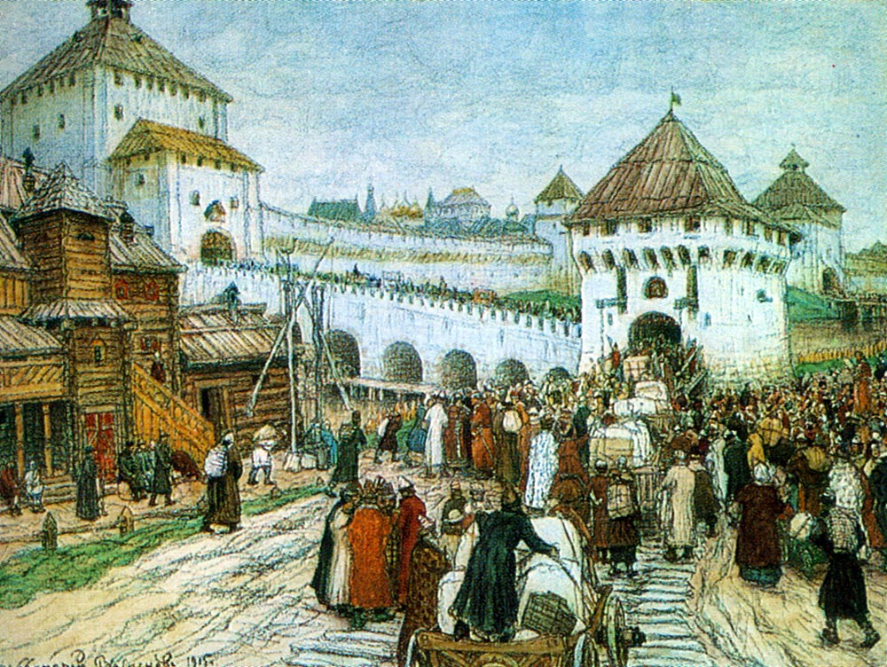
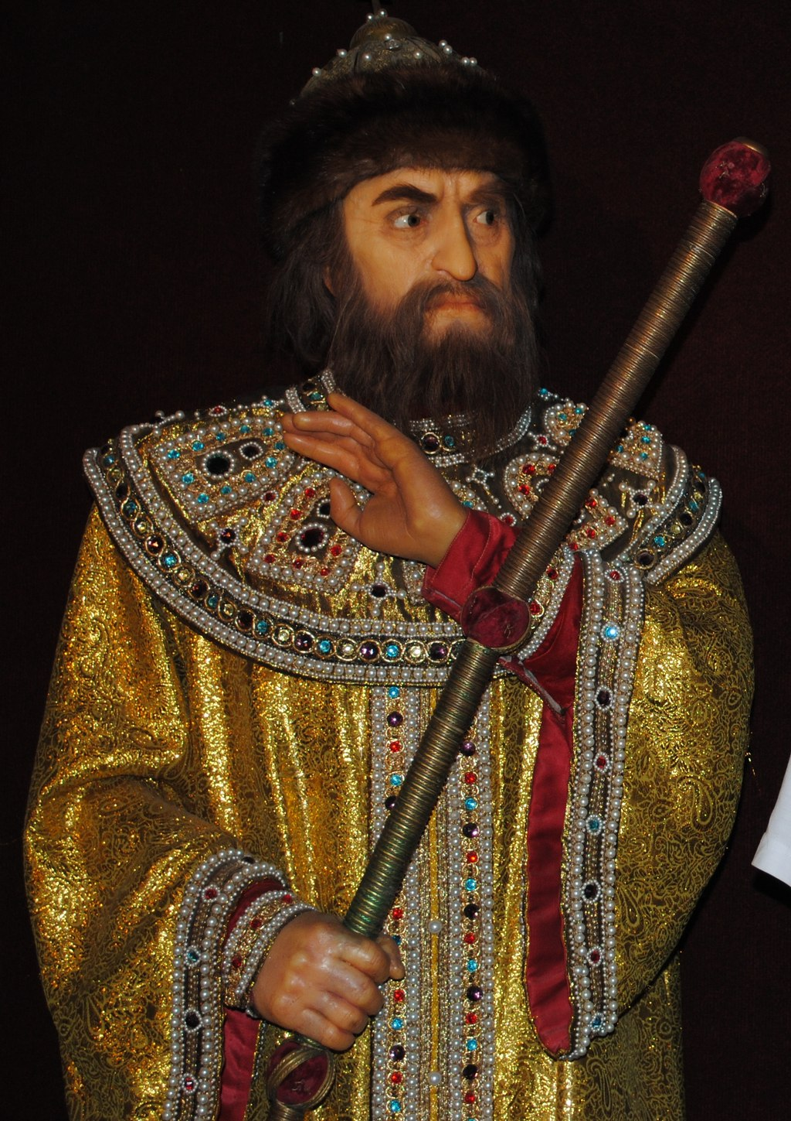

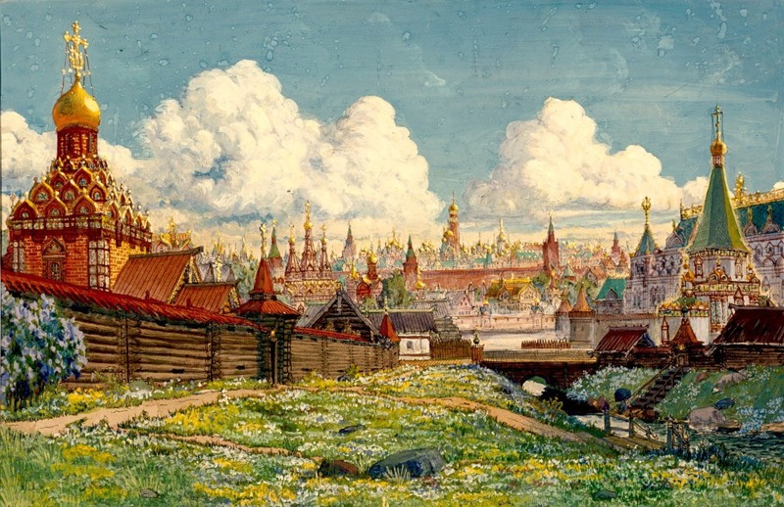
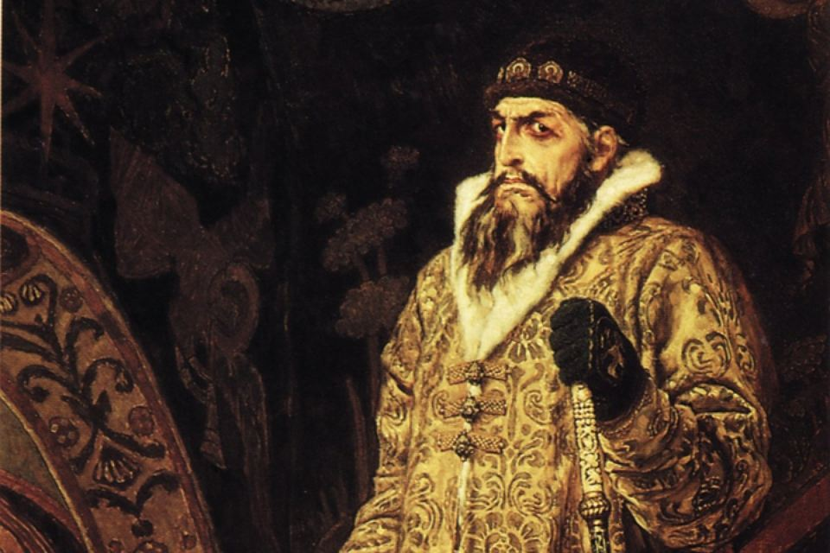

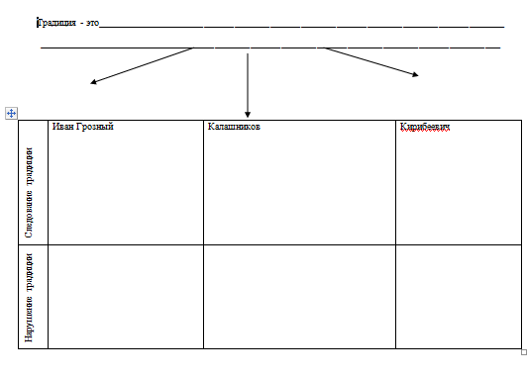

приложение 2

